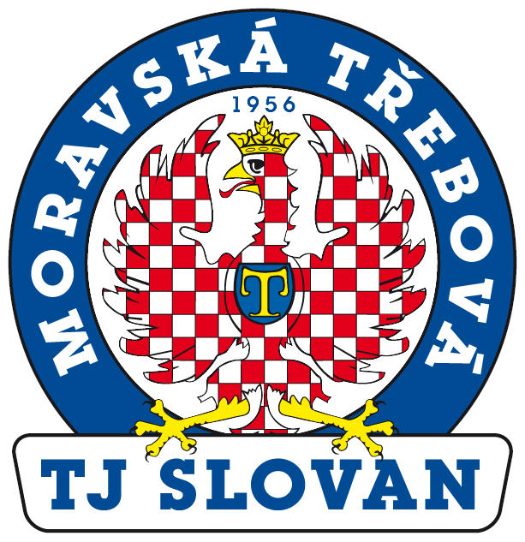
TJ Slovan Moravská Třebová, z.s.
Nádražní 1145/12
571 01 Moravská Třebová
IČO: 435 08 511
neplátce DPH

ODDÍL: ……………………………………………………..
---------------------------------------------
Bankovní spojení: 115-3057370217/0100
Spolek zapsaný u Krajského soudu v Hradci králové, oddíl L, vložka 170

Vaše značka:
Naše značka:

Vyřizuje:
Tel.:
E-mail:

ADRESÁT:
.....................................................
.....................................................
.....................................................
.....................................................

Tel.:
E-mail.:

ŽÁDOST O MIMOŘÁDNOU DOTACI na sportovní činnost
Vážení, předkládáme Vám žádost o mimořádnou dotaci:
Důvod žádosti | Popis | Kč vč. DPH
Celkem Kč vč. DPH

…………………………………….……. ………………………………… ……………………………………….
Žadatel: Datum: Podpis:

…………………………………………. ………………………………… ……………………………………….
Schválil: Datum: Podpis:
Ladislav Weinlich
předseda TJ Slovan Moravská Třebová

